Формирование элементарных математических представлений
19.05.2020

Программные задачи:
- Обобщить полученные знания. Закрепить умения по всему пройденному материалу.
- Продолжать закреплять части суток, формируя понятия о времени.
- Продолжать закреплять умения выкладывания фигуры по образцу из счетных палочек.
- Закреплять количественный и порядковый счет в пределах пяти.
- Продолжать учить соотносить количество предметов с цифрой.
- Закреплять названия геометрических фигур (круг, треугольник, квадрат, овал) умение их различать.
- Воспитывать дружеские взаимоотношения между детьми.
- Развивать мышление, память, речь, сообразительность, внимание.
- Воспитывать интерес к занятиям математики, взаимопомощь, умение и желание отвечать.
Оборудование: Четвертинки круга разного цвета (желтый, красный, синий, фиолетовый) на каждого ребенка, Изображение лодочки из счетных палочек (образец), счетные палочки на каждого ребенка, изображение гусыни, изображения гусят с цифрами от 1 до 5, листы с изображением групп предметов и цифр от 1 до 5 на каждого ребенка, рыбки – мамы разного цвета и разной геометрической формы (круг, квадрат, треугольник, овал ) четыре штуки, рыбки-мальки разного цвета и формы (количество на усмотрение воспитателя).

Ход занятия
Воспитатель: Ребята, вы любите путешествовать? (да)
А хотите мы сегодня отправимся в путешествие (да, хотим.)
Ну что ж, для этого нужно хорошо себя вести и быть очень внимательными Согласны? (да)
Ребята скажите мне, пожалуйста, а когда начинается наше путешествие, в какое время суток? Сейчас какое время суток? (утро). Молодцы ребята, верно.
Если дети затрудняются. Я помогу вам, послушайте загадку:
Солнце яркое встаёт,
Петушок в саду поёт,
Наши дети просыпаются,
В детский садик собираются.
Когда это бывает? (утром)
Правильно, конечно утром.
Ребята, а какие части суток еще бывают? (ответы детей) Скажите мне пожалуйста, какими цветами мы обозначаем части суток? Карточка утро – какого цвета? (желтого), верно, еще каким цветом мы обозначаем части суток? Ответы детей. Красным (день), синим (вечер), фиолетовым (ночь). Правильно ребята. Ребята, а вы не боитесь, что нам придется путешествовать целые сутки? (нет). Предлагаю поиграть. Я буду читать стихотворение, а вы будете показывать карточку нужного цвета. Согласны. Будьте внимательны!
Утром солнышко встаёт,
Спать ребятам не даёт!
Ну-ка, детки, просыпайтесь,
Подымайтесь, умывайтесь (желтый – утро)
Дети показывают карточки. Воспитатель проверяет ответы
А за утром день бежит,
Нам пословица гласит:
Долог день до вечера,
когда делать нечего (красный-день)
Дети показывают карточки. Воспитатель проверяет ответы.
Ну, а вечером, ребята,
Всё окутает прохлада,
Солнцу отдых тоже нужен
А ребятам – вкусный ужин (синий – вечер)
Дети показывают карточки. Воспитатель проверяет ответы.
Ночью на небе – луна,
Очень строгая она:
Наблюдает – все ли
Улеглись в постели? (фиолетовый – ночь)
Дети показывают карточки. Воспитатель проверяет ответы
Ребята, сколько частей суток мы знаем (четыре) правильно.
Детям предлагается убрать пособие в сторону.
Молодцы ребята, можем отправляться в путь. Предлагаю отправиться в путешествие по реке. Хотите! (да) А на чем можно путешествовать по реке, может быть на машине? (нет)
А на чем? (на лодке, на корабле, на катере, на плоту) Молодцы. Я предлагаю на лодочке. И у каждого будет своя собственная лодочка. А для этого вы должны внимательно посмотреть на картинку и из палочек построить свою лодочку.
Воспитатель вывешивает на доске картинку-образец лодочки из счетных палочек.
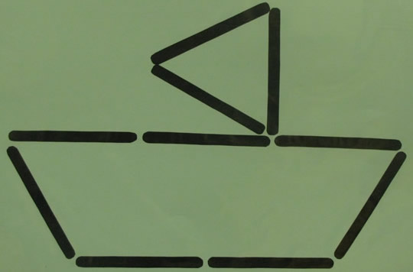
Вместе с детьми разбирают последовательность выкладывания лодочки.
Готовы? Приступайте к заданию!
Воспитатель помогает детям выполнять задание на местах.
Молодцы хорошие лодочки получились. Теперь в путь. Ребята, во время путешествия обязательно можно кого-нибудь повстречать. А кого же мы встретим? Послушайте загадку. Слушайте внимательно.
Гонит в воду мать скорей
Непослушных малышей:
Что? Боитесь? Вы не трусы!
Га-га-га! Ведь вы же …(гуси)
Правильно ребята.
Гордо по реке плывет – мама, словно пароход.
А за ней плывут ребята это мамины …(гусята)
На доске воспитатель выкладывает картинки с изображением гусыни и гусят. На каждом гусенке цифра от 1 до 5.
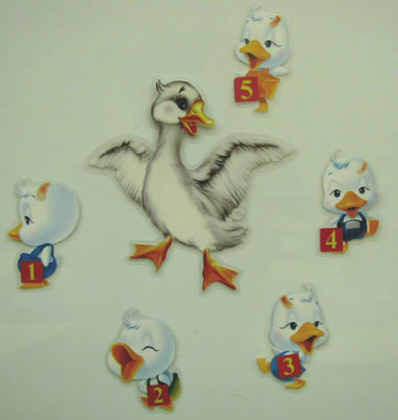
Правильно ребята это гусыня с гусятами. Гусята, как и вы, очень любят поиграть. Поиграем? (да) Сначала, ребята нам нужно посчитать всех гусят.
Дети считают и вместе с воспитателем сверяют ответы.
Сколько всего гусят вышли погулять с мамой гусыней? (всего пять гусят) Правильно ребята, молодцы.
Посмотрите, у каждого гусенка есть своя цифра, нужно помочь гусятам построиться по порядку за мамой гусыней.
Какого гусенка поставим первым (верно с цифрой 1),а вторым (конечно с цифрой 2) затем гусенок (с цифрой 3) правильно, следующий (с цифрой 4) хорошо, и последний гусенок с цифрой 5. Молодцы! Еще раз повторим вместе, называем слева направо: первый, второй, третий, четвертый, пятый. Отлично поиграли с гусятами и маме гусыне помогли.
А я ребята вижу впереди волшебный мост. И чтобы наши лодочки смогли под ним проплыть, нужно правильно выполнить задание. Перед вами лежат листы, на которых изображены группы предметов, вам надо каждую группу предметов соединить с нужной цифрой. Сначала нужно сосчитать предметы и затем линией соединить с той цифрой, которая обозначает количество предметов. Возьмите в правую руку карандаш и принимайтесь за дело. Задание сложное, но вы обязательно справитесь.
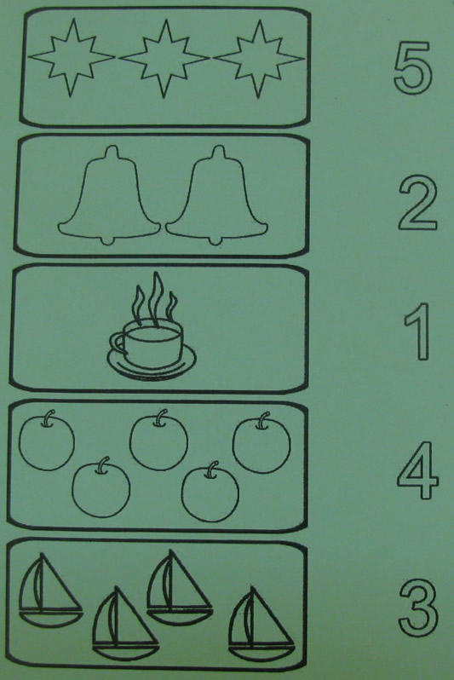
Дети выполняют задание, воспитатель помогает детям, которые затрудняются.
Молодцы ребята, справились с таким сложным заданием! И я думаю сейчас пришло самое время спуститься к реке и искупаться (разминка)
К речке быстро мы спустились.
Наклонились и умылись.
А теперь поплыли дружно.
Что руками делать нужно?
Вместе – раз, это брасс,
Одной, другой – это кроль.
Вышли на берег
И отправились домой!
Дети вместе с воспитателем выполняют движения в соответствии с текстом.
Ну что ж ребята, а наше путешествие продолжается? Вижу я, что кому то нужна наша помощь. Да это же мамы-рыбки вышли погулять со своими детками-мальками, а они такие шалунишки, потерялись и не могут найти своих мам.
Воспитатель вывешивает на доске четыре геометрические фигуры разного цвета в виде рыб. Это мамы-рыбки (квадрат, треугольник, круг, овал)
Поможем малькам вернуться домой к своим мамам-рыбкам?
На столе лежат рыбки-мальки разного цвета и разной геометрической формы.
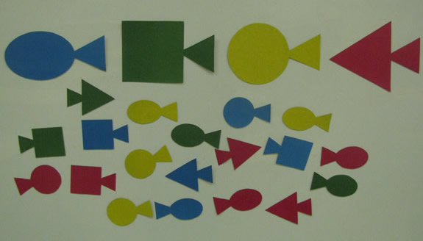
Посмотрите ребята, все рыбки разной геометрической формы…
Какой формы тело этой рыбки? Где её мама? Правильно, а эта рыбка какой формы? Каждому мальку нужно помочь отыскать свою маму.
Можно спросить детей, что у всех рыбок одинакового, общего? (хвосты в виде треугольника) Чем рыбки еще (кроме формы) отличаются друг от друга? (цветом)
Молодцы ребята, помогли рыбкам, выручили их из беды.
Вот и закончилось наше путешествие по реке. Какое задание было самым трудным? Какое задание самым легким? Какое самое интересное? Вы очень хорошо справились со всеми заданиями, эти знания обязательно пригодятся вам не только на занятиях, но и в жизни.
Ребята, речке очень понравилось, что она повстречала таких добрых, умных, сообразительных и отзывчивых ребят, как вы. И она решила сделать вам небольшой сюрприз! Подарить каждому из вас свою частицу-маленькую капельку!
Воспитатель вручает каждому ребенку воздушный шарик (шарики предварительно оставлены за небольшой ширмой).

